**Информация к проекту решения по заявлению:**

**1.8. Общество с ограниченной ответственностью Специализированный Застройщик «Первомай»**

**Земельный участок:**

кадастровый номер **54:35:083920:67**;

местоположение:Российская Федерация, Новосибирская область, г. Новосибирск, **Первомайский район**, ул. Первомайская;

площадь 8221 кв. м.;

(планшет 3946).

**Зонирование:** Зона специализированной общественной застройки (ОД-4) подзона специализированной малоэтажной общественной застройки (ОД-4.1)

**Заявленные требования:** *в части:*

*уменьшения предельного минимального количества машино-мест для стоянок индивидуальных транспортных средств с 415 машино-мест до 253 машино-мест в границах земельного участка;*

*увеличения предельного минимального количества надземных этажей зданий, строений, сооружений с 4 этажей до 22 этажей.*

**Обоснование согласно заявлению:** *в связи с тем, что инженерно-геологические характеристики земельного участка являются неблагоприятными для застройки*

**Планируется: реконструкция объекта незавершенного строительства «Реконструкция незавершенного строительством объекта под здание предприятий торговли со встроенными помещениями физкультурно-досугового назначения, пристроенным административным зданием, подземными автостоянками и трансформаторной подстанцией»**

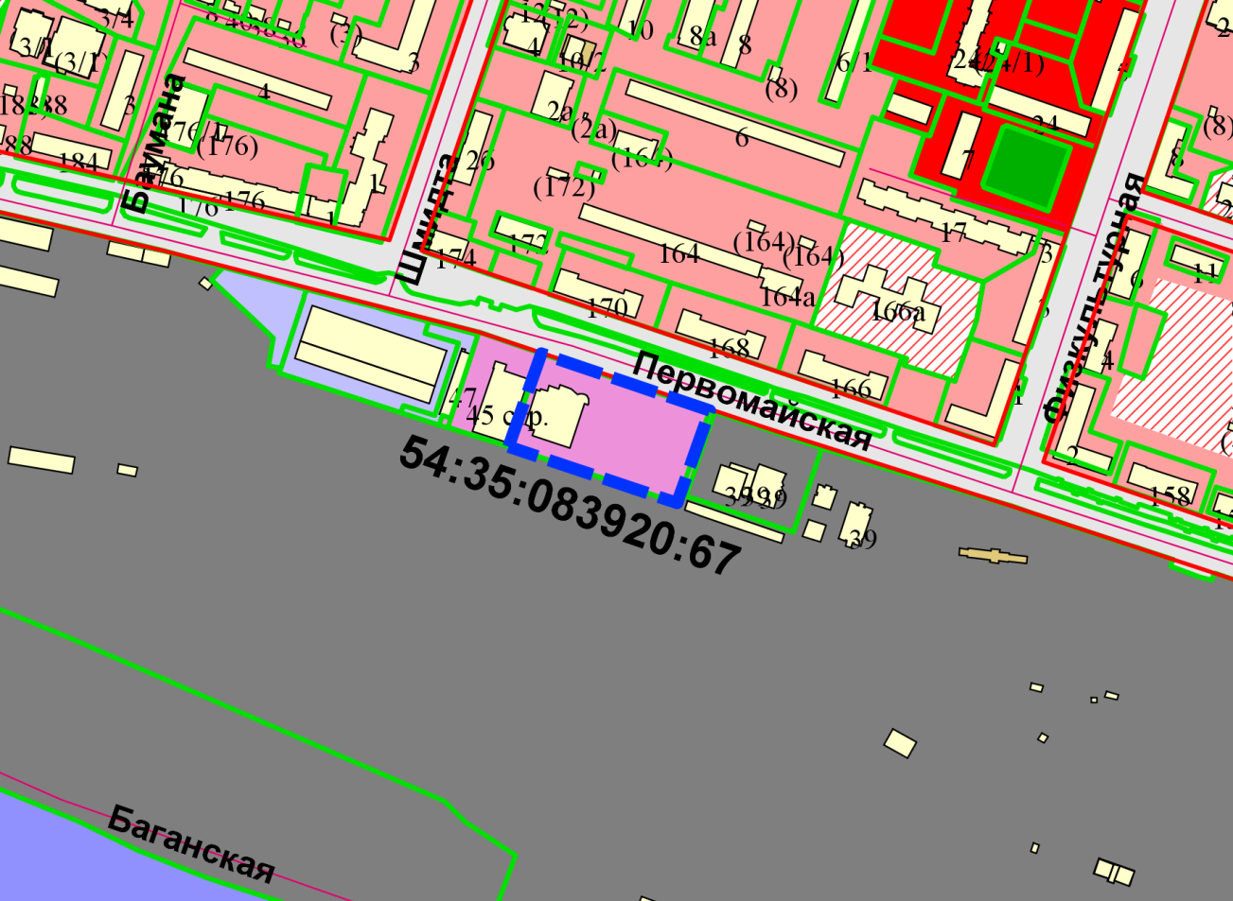

**ОД-4.1**

Приложения к заявлению: